江苏省仪征中学2024—2025学年度第一学期高三化学导学案
专题7化学平衡移动（第1课时）
研制人：叶雯静 审核人：朱萍
班级：____________姓名：____________学号：________授课日期： 2023.10.24
【本课在课程标准中的描述】
1．通过实验探究，了解浓度、压强、温度对化学平衡状态的影响。
2．认识化学反应速率和化学平衡的综合调控在生产、生活和科学研究中的重要作用。
【学习目标】
理解并能运用勒夏特列原理。
【学习过程】
导学：基础梳理
一、勒夏特列原理
1．勒夏特列原理：如果改变影响平衡的一个条件(如浓度、压强或温度等)，平衡就向能够________这种改变的方向移动。
若其他条件不变，改变下列条件对化学平衡的影响如下：
改变的条件(其他条件不变) |  |  | 化学平衡移动的方向
浓度 | 增大反应物浓度或减小生成物浓度 |  | 向________方向移动
浓度 | 减小反应物浓度或增大生成物浓度 |  | 向________方向移动
压强(对有气体参加的反应) | 反应前后气体体积改变 | 增大压强 | 向气体分子数______方向移动
压强(对有气体参加的反应) | 反应前后气体体积改变 | 减小压强 | 向气体分子数______方向移动
压强(对有气体参加的反应) | 反应前后气体体积不变 | 改变压强 | 平衡________移动
温度 | 升高温度 |  | 向________反应方向移动
温度 | 降低温度 |  | 向________反应方向移动
催化剂 |  |  | 同等程度改变v_{正}、v_{逆}，平衡不移动

- 反应速率与平衡移动方向的关系
速率关系 | 平衡移动方向
v(正)>v(逆) | 向________方向移动
v(正)＝v(逆) | ________
v(正)<v(逆) | 向________方向移动
- 改变条件是否发生化学平衡移动的分析
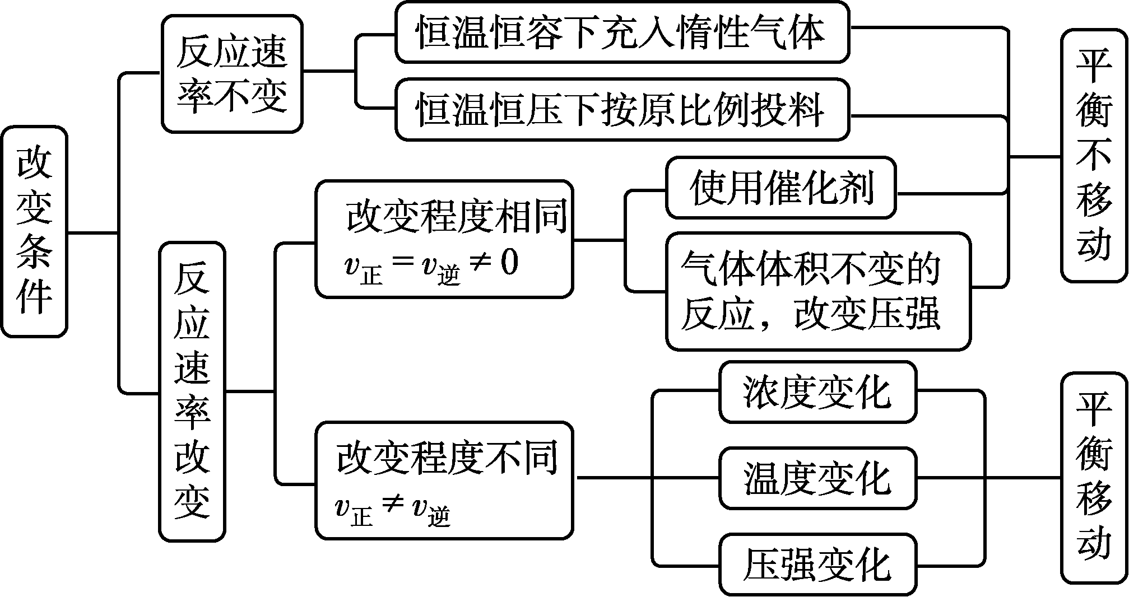
①“惰性气体”对化学平衡的影响
(i)恒温、恒容条件
原平衡体系――→体系总压强增大→体系中各组分的浓度不变→平衡不移动。
(ii)恒温、恒压条件
原平衡体系――→容器容积增大，各反应气体的分压减小→体系中各组分的浓度同倍数减小(等效于减压) →平衡向气体体积增大的方向移动
②绝热体系的化学平衡分析方法
在绝热条件下，体系与外界不进行热交换，若反应放热，体系内温度升高，平衡向吸热反应方向移动；若反应吸热，体系内温度降低，平衡向放热反应方向移动。
导思：
- 合成氨工业中将生成的氨液化分离出来，氢气的反应速率和转化率都增大吗？

- 如何理解勒夏特列原理？

导练：
例1．(2021·江苏模拟题重组)判断下列说法的正误，正确的打“√”，错误的打“×”。
(1) 化学反应速率改变，化学平衡一定发生移动。( )
(2) N₂(g)＋3H₂(g) == 2NH₃(g) ΔH<0，降低温度和增大压强都有利于平衡向生成氨的方向移动。( )
(3) 恒温下2NO₂(g) == N₂O₄(g)达平衡时，缩小容器体积再达到平衡，气体颜色比第一次平衡时深。( )
(4) C(s)＋CO₂(g) == 2CO(g) ΔH>0，仅升高温度，CO₂反应速率和平衡转化率均增大。( )
(5) CO(g)＋H₂O(g) == CO₂(g)＋H₂(g) ΔH<0，仅改变压强，平衡不移动，放出的热量不变。( )
(6) C(s)＋H₂O(g) == CO(g)＋H₂(g) ΔH>0，其他条件不变时，升高温度，正反应速率增大、逆反应速率减小，平衡正向移动。( )
例2．下列事实能用勒夏特列原理解释的是( )
A. 加入催化剂有利于合成氨的反应 B. 由H₂(g)、I₂(g)和HI(g)组成的平衡体系加压后颜色变深
C. 500 ℃时比室温更有利于合成氨的反应 D. 将混合气体中的氨液化有利于合成氨反应

导悟：（感悟反思）

江苏省仪征中学2024—2025学年度第一学期高三化学学科作业
专题7化学平衡移动（第1课时）
研制人：叶雯静 审核人：朱萍
班级：_____ 姓名：________ 学号：_____ 时间：_________ 作业时长：30分钟
1．在一定条件下，将3mol A和2mol B投入容积2L且容积不变的密闭容器中，发生如下反应：。2min末测得此时容器中C和D的浓度为0.2mol/L和0.4mol/L。正确的是
A．
B．此时A的转化率为40%
C．0~2min内B的反应速率为
D．充入氦气压强增大，化学反应速率加快，平衡逆向移动
2．为了实现“碳中和”，利用合成的反应为：
I． ，副反应为：
Ⅱ． ，已知温度对、的平衡产率影响如图所示，下列说法中正确的是
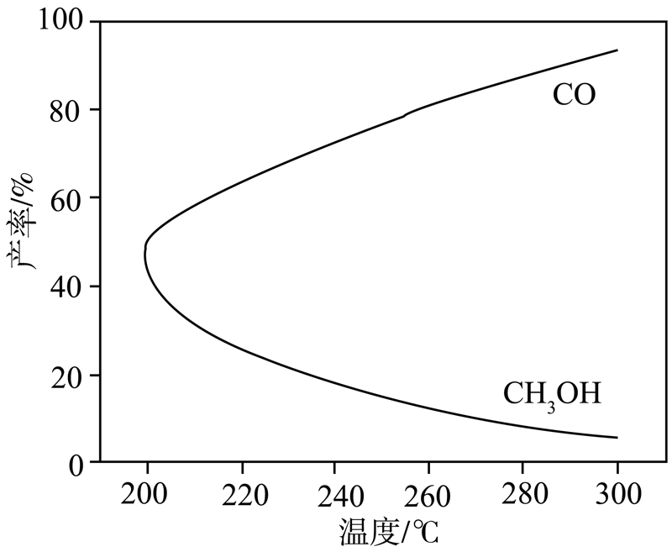
A．
B．可以通过使用合适的催化剂提高的选择性
C．增大压强可以加快反应I的速率，对反应Ⅱ的速率无影响
D．实际生产过程中，一定要在较低温度下才能提高的产率
3．将和在0.5L的恒温密闭容器中混合，并在一定条件下发生反应：，反应40s后测得浓度为0.8mol/L，下列说法不正确的是
A．反应开始后的40s内用表示的平均反应速率为
B．反应到40s末时的转化率为20%
C．反应到40s末时容器内气压与反应前气压之比为9：10
D．反应到40s末时的瞬时速率
4．如表所示，在三个初始温度均为的容器中进行反应： 。下列说法正确的是
容器编号 | 容器类型 | 初始体积 | 反应物的起始投入量/mol |  |  | 平衡时n(C)/mol
容器编号 | 容器类型 | 初始体积 | A | B | C | 平衡时n(C)/mol
甲 | 恒温恒容 | 1L | 0 | 0 | 2 | 1.6
乙 | 恒容绝热 | 1L | 2 | 1 | 0 | a
丙 | 恒温恒容 | 3L | 6 | 3 | 0 | b
A．a>1.6
B．b>4.8
C．下该反应的平衡常数
D．平衡时A的正反应速率：
5．下列说法正确的是
A．煤的气化反应既是放热反应又是置换反应
B．煤焦油提苯既发生物理变化又发生化学变化
C．铅蓄电池放电一段时间后，正极、负极的质量均增加
D．升高温度，放热反应速率变慢，吸热反应速率变快
6．研究化学反应进行的方向对于反应设计等具有重要意义，下列说法正确的是
A．一定温度下，反应MgCl₂(l)=Mg(l)+Cl₂(g)的△H>0、△S>0
B．在其他外界条件不变的情况下，汽车排气管中使用催化剂，可以改变产生尾气的反应方向
C．反应CaCO₃(s)=CaO(s)+CO₂(g)在室温下不能自发进行，说明该反应的△H<0
D．△H<0、△S>0的反应在温度低时不能自发进行
7．时，向1L密闭容器中充入和，发生如下反应： ，部分物质的物质的量随时间变化曲线如下图中实线所示。下列说法正确的是
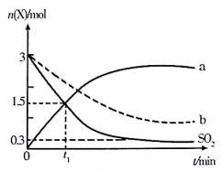
A．曲线a代表随时间变化的曲线
B．若，则0～5min内
C．平衡时，该反应的平衡常数
D．若将容器体积减小，则虚线b可表示体积减小后的变化
8．(1)T ℃时，存在如下平衡：2NO₂(g)⇌N₂O₄(g)。该反应正、逆反应速率与NO₂、N₂O₄的浓度关系为v_{正}＝k_{正}c²(NO₂)，v_{逆}＝k_{逆}c(N₂O₄)(k_{正}、k_{逆}是速率常数)，且lg v_{正}～lg c(NO₂)与lg v_{逆}～lg c(N₂O₄)的关系如图所示。
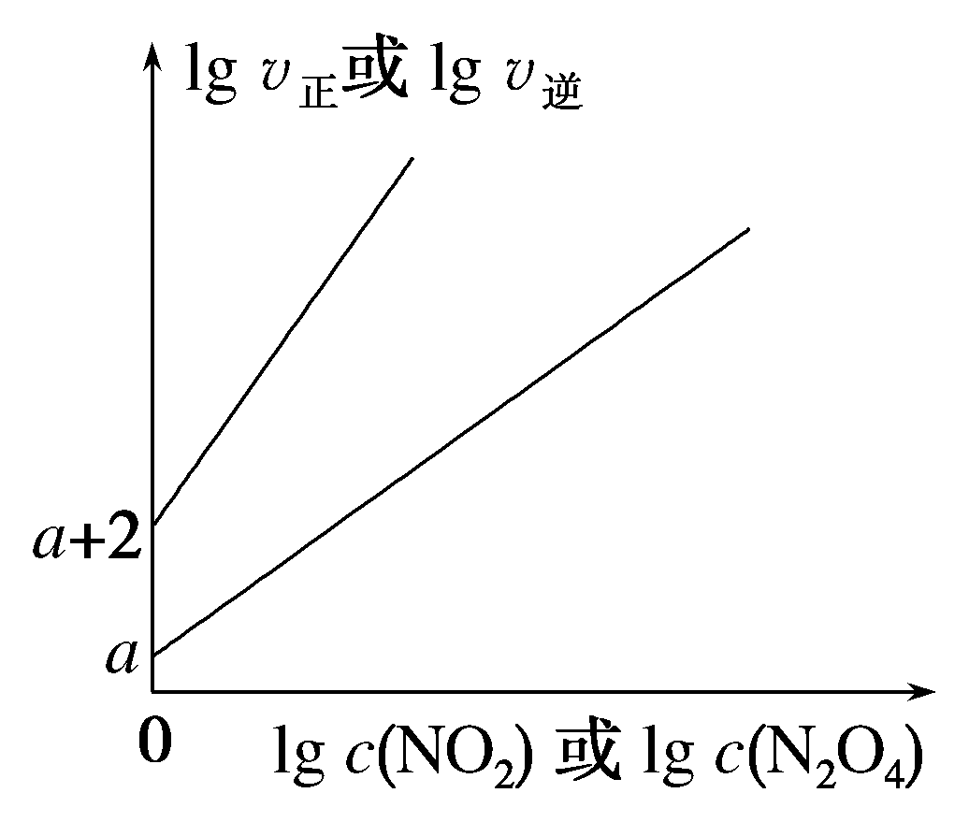
①T ℃时，该反应的平衡常数K＝________。
②T ℃时，往刚性容器中充入一定量NO₂，平衡后测得c(N₂O₄)为1.0 mol·L^{－1}，则平衡时NO₂的物质的量分数为________(以分数表示)。平衡后v_{逆}＝________(用含a的表达式表示)。
(2)用活性炭还原法处理氮氧化物的有关反应为C(s)＋2NO(g)⇌N₂(g)＋CO₂(g)。向一恒压密闭容器中加入一定量(足量)的活性炭和NO，在t₂时刻改变某一条件，其反应过程如图所示。
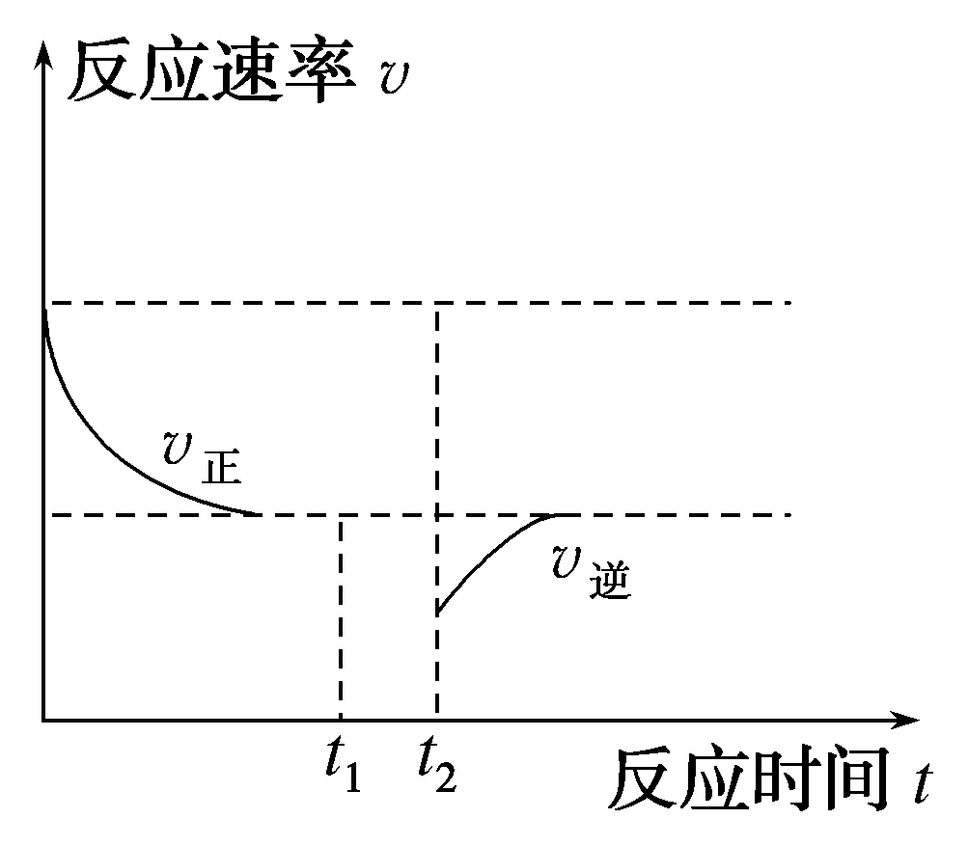
①则t₂时刻改变的条件为________。
②t₁时刻的v_{逆}________t₂时刻的v_{正}(填“>”“<”或“＝”)。
(3)在恒容密闭容器中发生反应2NH₃(g)＋CO₂(g)⇌CO(NH₂)₂(s)＋H₂O(g) ΔH<0。下列说法正确的是________(填序号)。
A．及时分离出生成的尿素，有利于NH₃的转化率增大
B．反应达到平衡后，混合气体的密度不再改变
C．反应在任何温度下都能自发进行
D．当尿素的质量不变时，说明反应达到平衡

江苏省仪征中学2024—2025学年度第一学期高三化学补充练习
专题7化学平衡移动（第1课时）
研制人：叶雯静 审核人：朱萍
班级：_____ 姓名：________ 学号：_____ 时间：_________ 作业时长：30分钟
1．汽车排气管上安装的催化转换器使NO与CO反应生成可参与大气生态循环的无毒气体，其反应原理是2NO(g)＋2CO(g)⇌N₂(g)＋2CO₂(g)，在298 K、100 kPa下，ΔH＝－113 kJ·mol^{－1}，ΔS＝－145 J·mol^{－1}·K^{－1}，下列说法错误的是( )
A．该反应中反应物的总能量高于生成物的总能量
B．该反应常温下不能自发进行，因此需要高温和催化剂条件
C．该反应常温下能自发进行，高温和催化剂条件只是加快反应速率
D．汽车尾气中的这两种气体会与血红蛋白结合而使人中毒
2．在一定温度下，下列反应的化学平衡常数数值如下：
①2NO(g)⇌N₂(g)＋O₂(g) K₁＝1×10³⁰
②2H₂(g)＋O₂(g)⇌2H₂O(g) K₂＝2×10⁸¹
③2CO₂(g)⇌2CO(g)＋O₂(g) K₃＝4×10^{－92}
以下说法正确的是( )
A．该温度下，反应①的平衡常数表达式为K₁＝c(N₂)·c(O₂)
B．该温度下，反应2H₂O(g)⇌2H₂(g)＋O₂(g)的平衡常数的数值约为5×10^{－80}
C．该温度下，反应①、反应②的逆反应、反应③产生O₂的倾向由大到小的顺序为NO＞H₂O＞CO₂
D．以上说法都不正确
3．臭氧是一种很好的消毒剂，具有高效、洁净、方便、经济等优点。臭氧可溶于水，在水中易分解，产生的[O]为游离氧原子，有很强的杀菌消毒能力。常温常压下发生如下反应①：O₃⇌O₂＋[O] ΔH＞0平衡常数为K_{a}，反应②：[O]＋O₃⇌2O₂ ΔH＜0平衡常数为K_{b}，总反应：2O₃⇌3O₂ ΔH＜0平衡常数为K。下列说法错误的是( )
A．降低温度，K减小
B．K＝K_{a}·K_{b}
C．适当升温，可提高消毒效率
D．压强增大，K_{b}不变
4．400 ℃，反应N₂(g)＋3H₂(g)⇌2NH₃(g)的平衡常数K＝0.5。相同温度下，按4种不同投料比在密闭容器中分别进行实验，某时刻测得下列4组数据。下列说法正确的是( )

 | ① | ② | ③ | ④
c(N₂ )/mol·L^{－1} | 1 | 0.6 | 20 | 1.2
c(H₂)/mol·L^{－1} | 1 | 1 | 0.1 | 2
c(NH₃)/mol·L^{－1} | 1 | 1.2 | 0.1 | 1.2
A.①中反应正向进行
B．②的平衡常数最大
C．③中反应达到平衡
D．使用催化剂可以提高④中H₂的平衡转化率
5．已知：2CO₂(g)⇌2CO(g)＋O₂(g) ΔH₁＝＋566.0 kJ·mol^{－1}；S(s)＋O₂(g)⇌SO₂(g) ΔH₂＝－296.0 kJ·mol^{－1}，已知某反应的平衡常数K＝，则该反应的ΔH₃等于( )
A．－540.0 kJ·mol^{－1}
B．540.0 kJ·mol^{－1}
C．－270.0 kJ·mol^{－1}
D．270.0 kJ·mol^{－1}
6．甲醇是重要的化工基础原料和清洁液体燃料，工业上可利用CO或CO₂来生产甲醇。已知制备甲醇的有关化学反应以及在不同温度下的化学平衡常数如下表所示：

化学反应 | 平衡  常数 | 温度/℃
化学反应 | 平衡  常数 | 500 | 800
①2H₂(g)＋CO(g)  ⇌CH₃OH(g) | K₁, | 2.5, | 0.15
②H₂(g)＋CO₂(g)⇌  H₂O(g) ＋CO(g) | K₂, | 1.0 | ,2.50
③3H₂(g)＋CO₂(g)⇌  CH₃OH(g)＋H₂O(g) | K₃
(1)在恒容密闭容器中发生反应②，达到平衡后升高温度，下列说法正确的是________(填字母)。
a．平衡正向移动
b．混合气体的平均相对分子质量增大
c．CO₂的转化率增大
(2)K₁、K₂、K₃的关系是：K₃＝________。
(3)500 ℃时测得反应③在某时刻，H₂(g)、CO₂(g)、CH₃OH(g)、H₂O(g)的浓度(mol·L^{－1})分别为0.2、0.1、0.01、0.2，则此时v_{正}______v_{逆}(填“＞”“＝”或“＜”)。
(4)
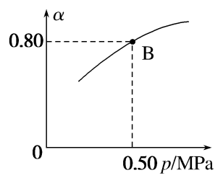
某温度下反应①中H₂的平衡转化率(α)与体系总压强(p)的关系如图所示，若开始加入2 mol·L^{－1} H₂和1 mol·L^{－1}CO，则B点时化学平衡常数为________ L²/mol²。
(5)相同温度下，在甲、乙两个容积相等的恒容密闭容器中，投入H₂和CO₂，发生反应②，起始浓度如下表所示。其中甲经2 min达平衡，平衡时c(H₂O)＝0.05 mol·L^{－1}，甲中CO₂的转化率为________，乙中CO₂的转化率________甲。(填“大于”“等于”或“小于”)

起始浓度 | 甲 | 乙
c(H₂)/(mol·L^{－1}) | 0.10 | 0.20
c(CO₂)/(mol·L^{－1}) | 0.10 | 0.20
7.(1)已知：N₂O₄(g)⇌2NO₂(g) ΔH>0。298 K时，将一定量N₂O₄气体充入恒容的密闭容器中发生反应。t₁时刻反应达到平衡，混合气体平衡总压强为p，N₂O₄气体的平衡转化率为25%，则NO₂的分压为________(分压＝总压×物质的量分数)，反应N₂O₄(g)⇌2NO₂(g)的平衡常数K_{x}＝________[对于气相反应，用某组分B的物质的量分数x(B)代替物质的量浓度c(B)也可表示平衡常数，记作K_{x}]。
(2)NO₂可发生二聚反应生成N₂O₄，化学方程式为2NO₂(g) N₂O₄(g)，上述反应达到平衡后，升高温度可使体系颜色加深，则该反应的ΔH________(填“＞”或“＜”)0。
已知该反应的正反应速率方程为v_{正}＝k_{正}·c²(NO₂)，逆反应速率方程为v_{逆}＝k_{逆}·c(N₂O₄)，其中k_{正}、k_{逆}分别为正、逆反应的速率常数。则如图(lg k表示速率常数的对数；表示温度的倒数)所示①、②、③、④四条斜线中，能表示lg k_{正}随变化关系的是斜线________，能表示lg k_{逆}随变化关系的是斜线________。
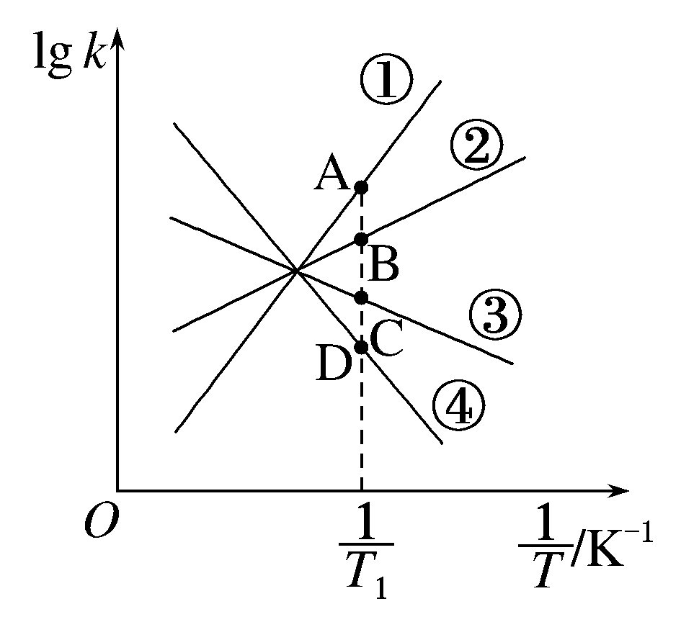
(3)图中A、B、C、D点的纵坐标分别为a＋1.5、a＋0.5、a－0.5、a－1.5，则温度T₁时化学平衡常数K＝__________。已知温度T₁时，某时刻恒容密闭容器中NO₂、N₂O₄浓度均为0.2 mol·L^{－1}，此时v_{正}________v_{逆}

